Місце проведення конференції:

Навчально-науковий інститут фізичної культури та спорту
Миколаївського національного університету
імені В.О. Сухомлинського

Кафедра медико-біологічних основ фізичного виховання

корп.2, ауд. 118,120, 121

54030, м. Миколаїв,
вул. Нікольська, 24,
Тел. (0512) 37-88-03
37-88-06

Термін проведення конференції
15 -16 травня 2015 року

15 травня 2015 року
9.00 -10.00 - реєстрація учасників
10.00-11.00 - пленарне засідання 11.30-17.00 - робота по секціях

16 травня 2015 року
10.00 –16.00 – робота по секціях, підведення підсумків, закриття конференції

Оплата за статті

Вартість публікації у збірнику –
30 гривень за одну сторінку формату А4
Пересилка збірника робіт –
30 гривень

Кошти слід перераховувати на адресу:

54024, м. Миколаїв
Херсонське шосе 1 л, кв 5
Петренко Оксана Валеріївна

Міністерство освіти і науки України
Миколаївський національний університет
імені В.О. Сухомлинського
Навчально-науковий інститут фізичної культури та спорту
Кафедра медико-біологічних основ фізичного виховання

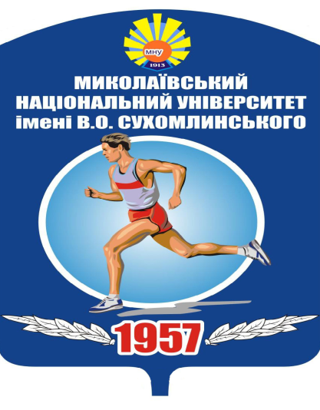

ІX Всеукраїнська науково-практична студентська конференція

«Проблеми формування здорового способу життя у студентської молоді»

15 -16 травня 2015 року

Миколаїв

ШАНОВНІ СТУДЕНТИ ТА МАГІСТРАНТИ !
Інформуємо Вас про те, що
15 -16 травня 2015 року в
Миколаївському національному університеті
імені В.О.Сухомлинського
відбудеться
ІX Всеукраїнська науково-практична студентська конференція
«Проблеми формування здорового способу життя у студентської молоді»

Наукові напрямки конференції:

- Сучасний стан та перспективи формування здоров’я студентської молоді.
- Проблеми формування уявлень про здоров’я та здоровий спосіб життя у студентів різних курсів.
- Фізичне виховання як пріоритетний фактор у формуванні здорового способу життя студентів.
- Медико-біологічні та еколого-психологічні аспекти формування здоров’я і здорового способу життя у студентської молоді.

Матеріали конференції будуть надруковані у збірнику наукових праць.

ВИМОГИ ДО ОФОРМЛЕННЯ МАТЕРІАЛІВ

Приймаються до друку матеріали доповідей за результатами теоретичних та експериментальних досліджень. Матеріали повинні бути написані українською або російською мовою. Обсяг матеріалів – 4 - 8 сторінок формату А4. До них надається довідка автора (авторів) за стандартною схемою.
Матеріали подаються одночасно в електронному та роздрукованому вигляді, оформлені згідно діючих вимог. Текст друкується на стандартному аркуші А4 з полями зверху та знизу 20 мм, зліва - 30 мм, справа – 10 мм, розмір шрифту 14, одинарний інтервал. Гарнітура Times New Roman Cyr, абзац 5 пунктів. Бажана подача матеріалів по електронній пошті.
У лівому куті першої сторінки вказується УДК, нижче назва , під нею – прізвище та ініціали автора (авторів) та наукового керівника, їх місце навчання і роботи, домашня адреса.
Матеріали повинні бути підписані усіма співавторами.

Статті і матеріали, що не відповідають встановленим вимогам, надруковані не будуть.

Матеріали доповідей приймаються до 20 квітня 2015 р. за адресою:

E- mail: kafmbofv@ukr.net

54030 Миколаїв, вул. Нікольська, 24
Миколаївський національний університет імені В.О. Сухомлинського,
Навчально-науковий інститут фізичної культури та спорту,
Кафедра медико-біологічних основ фізичного виховання (МБОФВ)

Оргкомітет конференції:

Директор Навчально-наукового інституту фізичної культури та спорту: професор Рожков Ігор Миколайович

Голова оргкомітету:
доцент Гетманцев Сергій Васильович

Секретар оргкомітету:
викладач Петренко Оксана Валеріївна
(тел.моб. 093-764-5085)

Телефони для довідок:
(0512) 37 – 88 - 06 кафедра МБОФВ
37 – 88 - 03 дирекція інституту

